硫及其化合物
（人民教育出版社 必修二 第五章 第1节）
刘加海 泰兴市第一高级中学
任务一：
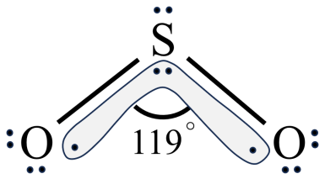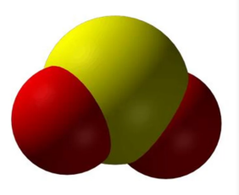
SO₂结构式 SO₂空间填充模型

1.SO₂分子是极性分子吗?在水中的溶解度大吗？其主要原因是什么?

2.SO₂的键角和SO₃的键角谁大些?其原因是什么?

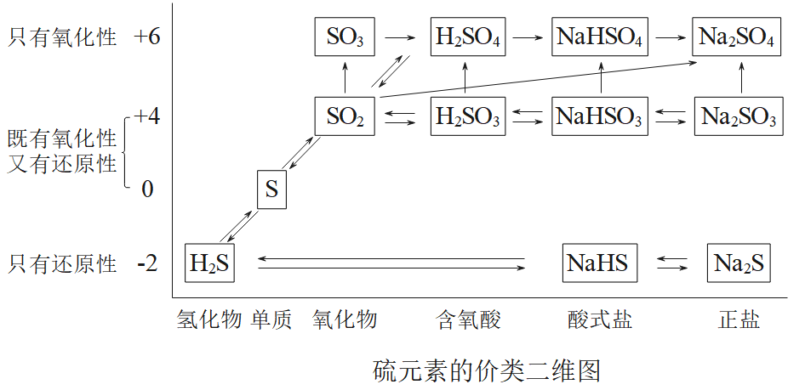

材料一：
2011-2021年中国二氧化硫排放变化情况
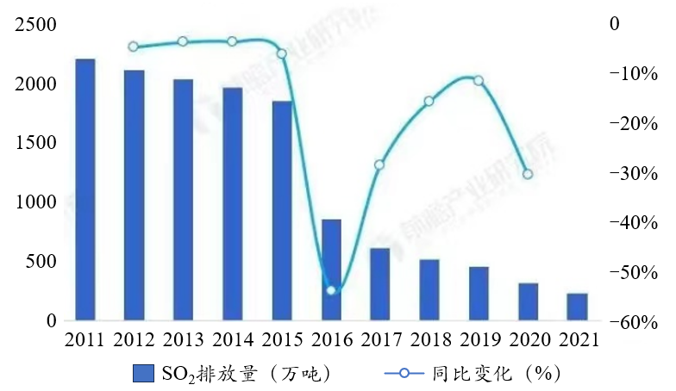
图1
从图1中可以看出我国二氧化硫的排放逐年减少。2021年全国339个城市以二氧化硫为首要污染物导致污染物超标的天数为零。
请同学们思考一下二氧化硫的排放为什么会逐年减少呢？

材料二：
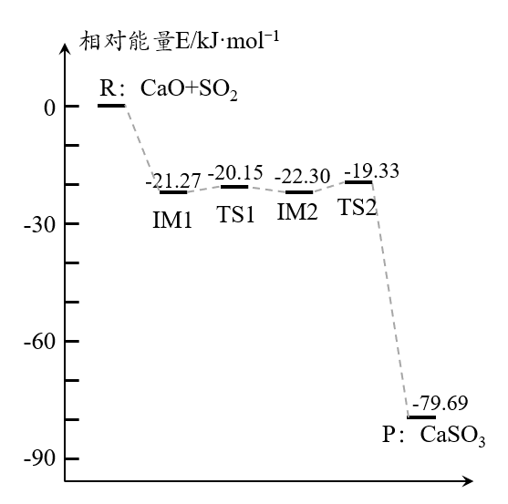
图2 二氧化硫与氧化钙反应的能垒图

任务二：二氧化硫的固化
燃煤中加入氧化钙可以减少二氧化硫的排放，其反应原理是什么？结合图2分析燃烧过程中产生的二氧化硫为什么能够迅速被吸收固化而不被大量排放到空气中呢？燃煤提高二氧化硫脱硫率的措施有哪些？

任务三：二氧化硫的富集
请同学们根据二氧化硫的性质设计二氧化硫气体的富集流程图

任务四：二氧化硫的利用
请同学们根据二氧化硫的性质思考有哪些方法可以用来进行二氧化硫的资源化利用？

思维拓展：
燃煤烟气中除了含有 SO₂，一般还含有NO。在工业上还可以在图3所示电化学法上进行联合处理实现 SO₂和NO的同时除去。
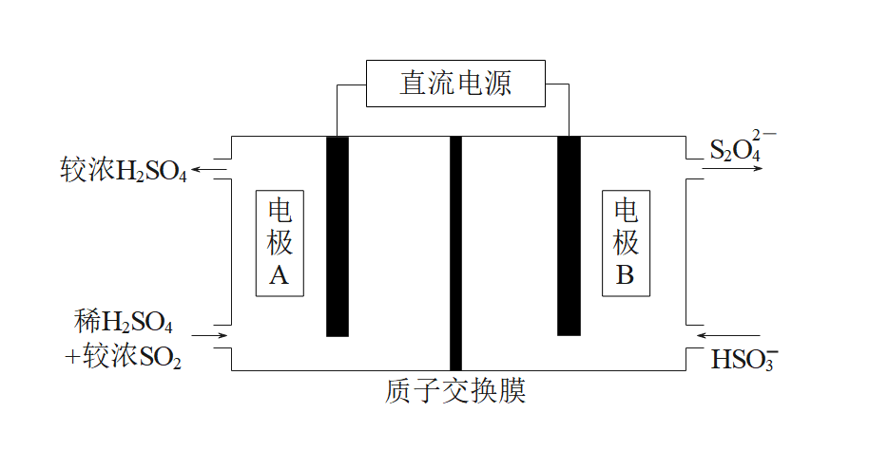
图3
二氧化硫资源化利用的方案设计思路

巩固训练
燃煤烟气中含有大量SO₂和NO是大气主要污染物，需要经过净化处理后才能排放。利用电化学联合处理法可实现SO₂和NO同时除去，工作原理如图所示。 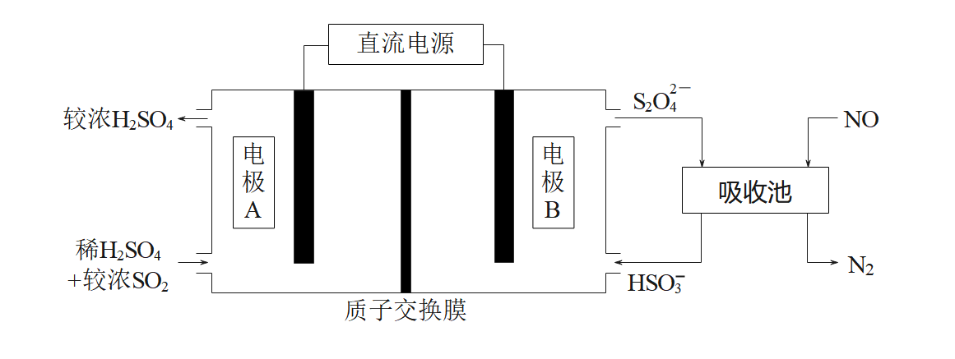
①阴极的电极反应式为 。
电解时每有1 molS₂O₄²⁻ 生成，有 mol H⁺透过质子交换膜移向 （填“A”或“B”）极区。
②若工作前后阴极室成分不变，被处理的SO₂和NO的在相同条件下的体积比V（SO₂）：V（NO）= 。

